TECHNICKÝ LIST

ESERA LED
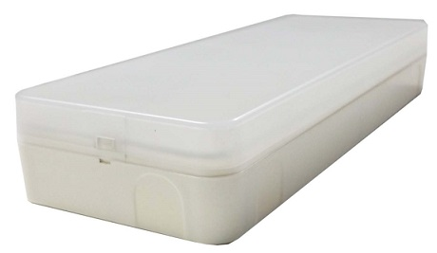
Základní požadavky směrnic:
- Low Voltage Directive: 2006/95/EEC
- EMC Directive: 2004/108/EEC
Harmonizované normy, národní normy a technické specifikace:
- UNE-EN 60598-1:
- UNE-EN 60598-2-22:
- UNE-EN 62031:
- UNE-EN 55015: EN 61547:
- UNE-EN 61000-3-2:
Technické parametry:
Typ svítidla: Autonomní, nouzové LED svítidlo s režimem dálkového ovládání (teleswitch). Vhodný pro montáž na hořlavé povrchy (F-označený).
Napájecí napětí: 220-240 V / 50-60Hz - Spotřeba: 1,4W – účinník (cosΦ): 0,13
Doba nabíjení akumulátoru: 24 hours
Světelný tok: 110Lm
Typ světelného zdroje: LED
Teplota chromatičnosti: 5300 – 6500K
Doba svícení v nouzovém režimu: 1 hour
Akumulátor: 2 články NiCd (1.2V/800mA/h) se životností při běžném provozu 4 roky (1 měsíc bez nabíjení)
Třída: Class II
Mechanická pevnost, třida ochrany (EN 50102): IK04
Krytí IP (EN60529): IP44
Elektrická ochrana: pojistka
Indikace nabíjení: LED

Materiál svítidla (obalu) :
Základna: ABS plast V0 bílý
Difuzor a reflektor: 850ºC polycarbonát

Rozměry:
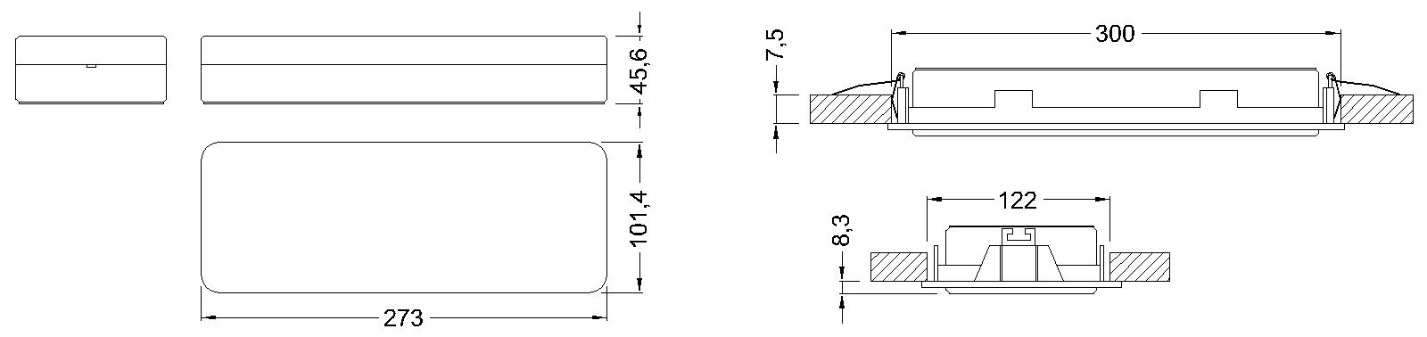

Hmotnost: 444g.

Instalace (požadavky na přívodní kabel):
Maximální průřez 2.5 mm² (doporučený průřez 1.5 mm²).

Křivky svítivosti:

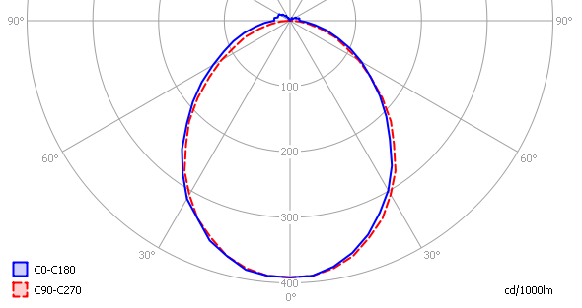


Fulgur, spol.s r.o., Svitavská 39, Brno 61400,
tel.: 545 197 213, fax:. 545 197 211, www.fulgur.cz, info@fulgur.cz

IVERLUX neustále pracuje na zlepšení a rozvoj svých produktů. Pro více informací můžete kontaktovat technické oddělení IVERLUX na tecnico@iverlux.com.

